EXMO. SR. PRESIDENTE DA CÂMARA MUNICIPAL DE SUMARÉ,

Indico ao Exmo. Sr. Prefeito Municipal, a ele solicitando, e este junto ao Departamento competente, para que sejam realizados os serviços de limpeza e desentupimento de bueiros e canaletas de escoamento de água localizados nos bairros Jardim São Domingos, Vila Rebouças, Vila Valle, Jardim Campo Belo e Virgílio Basso.

Após recebermos reivindicações populares e realizarmos diligências no local, ficou constatada a necessidade dos serviços acima citados, conforme podemos notar nas imagens abaixo.

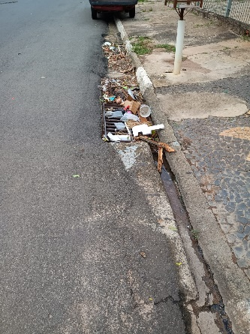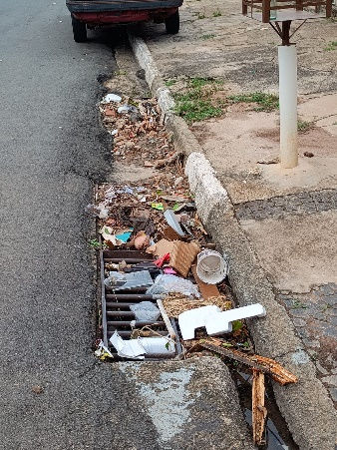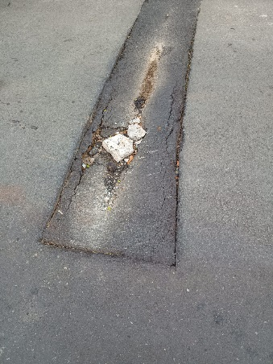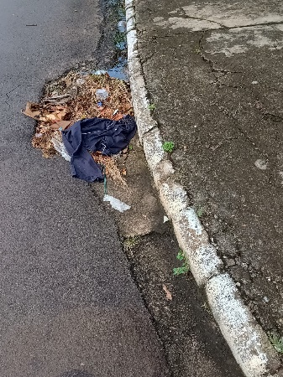

É oportuno ressaltar que, devido ao período de fortes e constantes chuvas, há o risco iminente de alagamentos e enchentes.

Sala de Sessões, 28 de fevereiro de 2025.



NEY DO GÁS
VEREADOR
Partido Verde – PV

